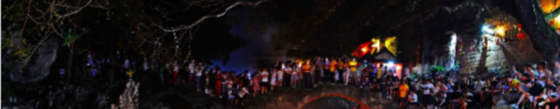
小五 試閱文章

主題：特別的中國節日 〈日記一則——中元節〉
特別的中國節日 中元節 佛教
2021年8月21日 星期日 晴

今天，我和弟弟準備跟媽媽去超市，出門前我拍了拍弟弟的肩頭，提醒他繫好鞋帶。祖母看見了，急忙說：「別別別！」我一臉疑惑地望着媽媽，媽媽笑了笑，說：「對了，今天是盂（粵 [如]，普[yú]）蘭節，也就是中元節，傳統習俗上是有些禁忌的，例如不要拍別人的肩頭。」「為甚麼呢？」我心裏充滿着問號。
祖母知道我不理解，便把她的想法說出來:「盂蘭節又稱『鬼節』，這天鬼魂會來到人間！我小時候就聽說過，人的雙肩和額頭有三把火，有了這三把火，鬼怪才不敢靠近，所以今天不能亂拍別人的肩頭，否則把火滅了，就不好了！」我伸了伸舌頭，這個中元節的禁忌真奇怪呢！
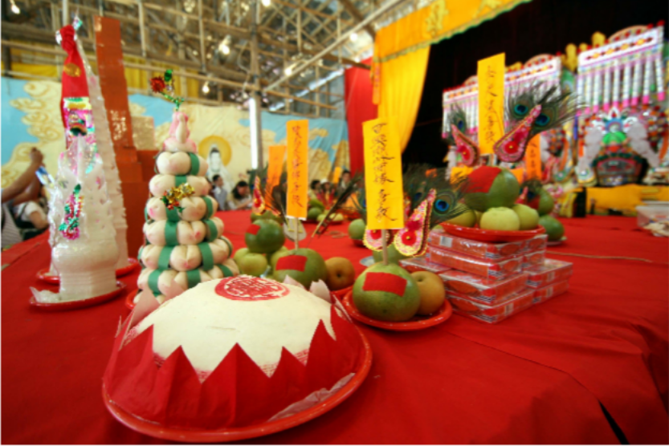
來到街上，我發現一段人行道上放滿了祭品，有香燭，也有水果、白飯、素菜等。人們蹲在路邊，有的在鐵盆裏燒紙錢。於是，我又問媽媽更多關於「鬼節」的事。

原來，中元節的「元」是指月亮正圓，中國一年有「三元」：正月十五是「上元」，七月十五日是「中元」，十月十五就是「下元」。南方的中元節一般在七月十四日，相傳這是因為在宋代末年，蒙古入侵，百姓為了避難香港盂蘭勝會上的拜祭供品，為甚麼中元節會跟「鬼」拉上關係呢？
便提早一天過節。那麼

媽媽見我好奇心爆發，便接着說：「中元節是中國傳統祭祖節日之一，很多人會在這天敬拜祖先，有些地區的人還會放河燈，悼念先人。在香港，你看見市民在路邊焚燒紙錢香燭，稱為
『燒街衣』，目的是超渡孤魂野鬼，並保佑全家平安。祖母讓你不要拍別人的肩頭，看上去是迷信，但其實也是因為她關心大家，不想大家遇到不好的事情。」噢，我明白了！

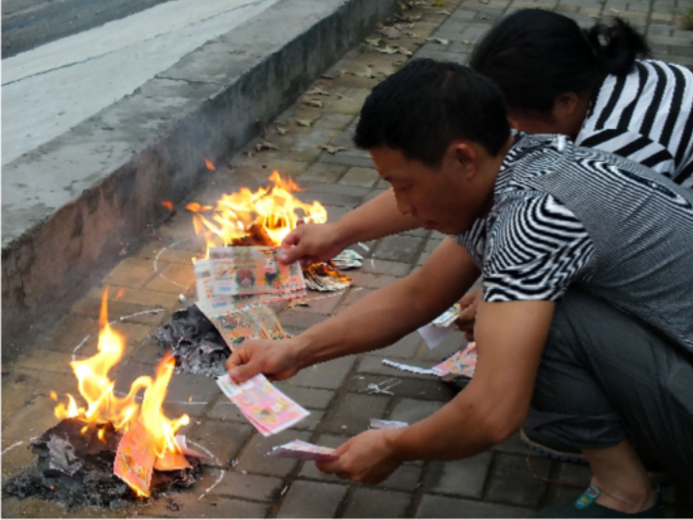

盂蘭節時人們在街上進行拜祭

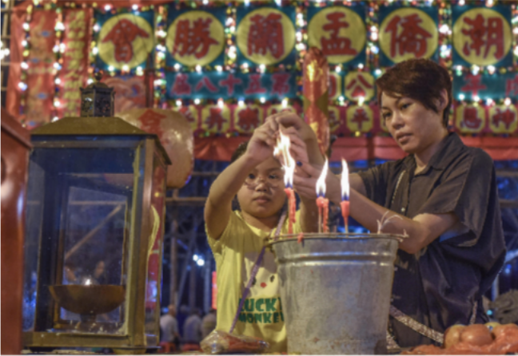
傳統拜祭儀式
回家後，我上網查了查資料。原來佛教稱中元節為盂蘭節，跟「目連救母」故事有關。目蓮原是印度富商之子，為人慈悲善良，信奉佛教。他母親是一個愛財如命、憎恨僧尼的人。目蓮後

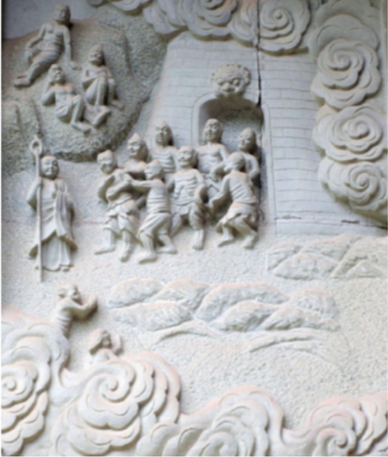
來出家，在地獄中見到受苦的母親，於是他祈求佛陀（粵[沱]，普[tuó]），想救母脫離地獄。佛陀讓他於七月十五日建盂蘭盆會，讓天下惡鬼全部吃飽，他的母親便能得救。在七月十五日設盂蘭供養僧眾，以超渡亡靈的故事，形成了後來在這天超渡亡魂的習俗。中元節和「鬼節」就這樣連上關係了。

原來中元節還包含着尊敬先祖的和傳承孝道的含義！這個中國傳統節日真特別，我還需要多了解了解！
圖片來源：
「目連救母」石刻
放河燈圖：視覺中國

問題
- 為甚麼祖母認為在中元節當天不能拍人的肩頭？
  - 拍打肩頭會容易令人受傷。
  - 肩頭被拍，會使所有好運都拍走了。
  - 人的肩頭上是有神明的，所以不能拍打。
  - 拍別人的肩頭，會把肩頭的「火」弄滅，讓鬼怪能靠近。
答案：D

- 南方的中元節在農曆哪一天？
A.一月十五日。 B.七月十四日。 C.七月十五日。 D.十月十五日。答案：B

- 以下哪項關於「燒街衣」的說法是正確的？
  - 「燒街衣」者會在街邊預備香燭祭品，拜祭孤魂野鬼。 B.「燒街衣」的目的是為了趕走街上的孤魂野鬼。
- 家有去世的人，才會「燒街衣」。
- 「燒街衣」的人會放河燈，悼念去世者。
答案：A

- 為甚麼目蓮會在七月十五日建盂蘭盆會？
  - 讓天下惡鬼吃飽，母親便可以不用在地獄受苦。 B.他家中富有，在盂蘭盆會向窮人派發糧食。
- 他是虔誠的佛教徒，在七月十五進行法事。
- 他受到佛陀的命令，在七月十五日超渡逝世的亡魂。
答案：A

- 從盂蘭節來源的故事，反映出哪種傳統美德？
A.待人以禮。 B.敬愛祖先。 C.孝敬父母。 D.一諾千金。答案：C

詞句一分鐘
迷信
文中提及祖母讓「我」不要拍別人肩頭，但我卻認為祖母的行為十分迷信，帶有貶義。「迷信」常指信仰神仙鬼怪等不存在的超自然力量，例如迷信鬼神、法術等，也指盲目信奉或崇拜，例如迷信權威、迷信另類醫療方法等。指人迷信，往往是批評其喪失基本的是非判斷能力，盲目聽信某些沒有根據或一面倒的想法。

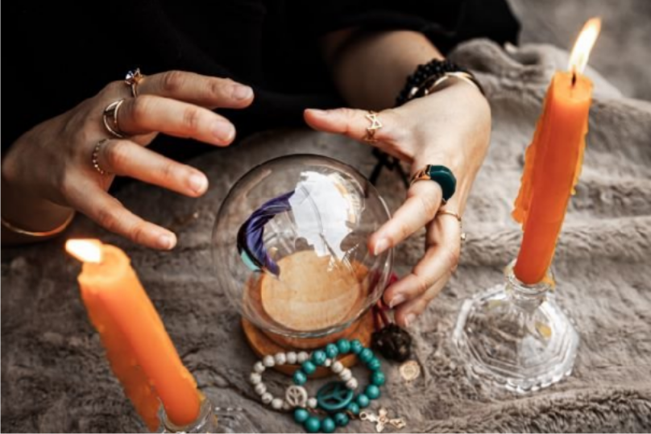
例句：對於某些人吹噓用超自然力量解決問題的方法，我們要小心分辨這是否迷信思想，保持求 證精神，實事求是。

延伸學習
香港潮人盂蘭勝會
https://ls.chiculture.org.hk/tc/passing-the-torch/339

